T.C
KARŞIYAKA KAYMAKAMLIĞI
METİN AŞIKOĞLU ORTAOKULU MÜDÜRLÜĞÜ



2024-2028 STRATEJİK PLANI

T.C. MİLLİ EĞİTİM BAKANLIĞI
METİN AŞIKOĞLU ORTAOKULU

2024-2028 STRATEJİK PLANI

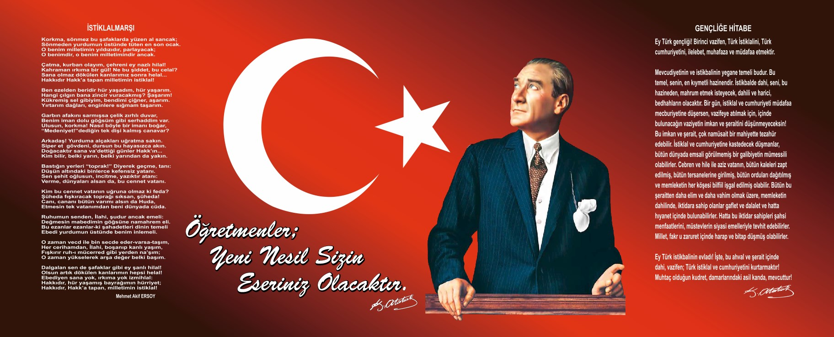

Sunuş

Geçmişten günümüze gelirken var olan yaratıcılığın getirdiği teknolojik ve sosyal anlamda gelişmişliğin ulaştığı hız, artık kaçınılmazları da önümüze sererek kendini göstermektedir. Güçlü ekonomik ve sosyal yapı, güçlü bir ülke olmanın ve tüm değişikliklerde dimdik ayakta durabilmenin kaçınılmazlığı da oldukça büyük önem taşımaktadır. Gelişen ve sürekliliği izlenebilen, bilgi ve planlama temellerine dayanan güçlü bir yaşam standardı ve ekonomik yapı; stratejik amaçlar, hedefler ve planlanmış zaman diliminde gerçekleşecek uygulama faaliyetleri ile (STRATEJİK PLAN) oluşabilmektedir.
Metin Aşıkoğlu Ortaokulu olarak tüm etkinliklerimizin Atatürk ilke ve devrimlerinin ışığı altında Milli Eğitim Temel Kanunu’nda belirlenen ilke ve amaçlar, ilgili mevzuat ve benimsediği temel ilkeler doğrultusunda planlanması temel amacımızdır.
Okulumuzun stratejik planlama çalışmasına önce durum tespiti yani SWOT analizi yapılarak başlanmıştır. SWOT analizi tüm paydaşların katılımı ile uzun süren bir çalışma sonucu ilk şeklini almıştır. Bunun sonuçlarına göre stratejik planlama aşamasına geçilmiştir. Bu süreçte okulumuzun amaçları, hedefleri, hedeflere ulaşmak için gerekli stratejiler, eylem planı ortaya konulmuştur.
Yapılan SWOT analizi bir kilometre taşıdır. Yani okulumuzun bugünkü resmidir. Stratejik planlama ise bugünden yarına nasıl hazırlanmamız gerektiğine dair kalıcı bir belgedir. Stratejik planın, okulumuzun bütün sorunlarını çözmesi beklenmemektedir. Ancak sorunların çözülmesinde bir rehber olarak kullanılması amaçlanmaktadır.
Planın hazırlanmasında emeği geçen herkese teşekkür ediyor, bu planın uygulanması ile okulumuzu daha kaliteli ve çağdaş eğitime bir adım daha yaklaştırarak benimsemiş olduğumuz misyona yine belirlemiş olduğumuz vizyonumuz ile ulaşacağımıza inanıyor, tüm eğitim çalışanlarımıza ve öğrencilerimize başarılar diliyorum.

Erdem KANER
Okul Müdürü
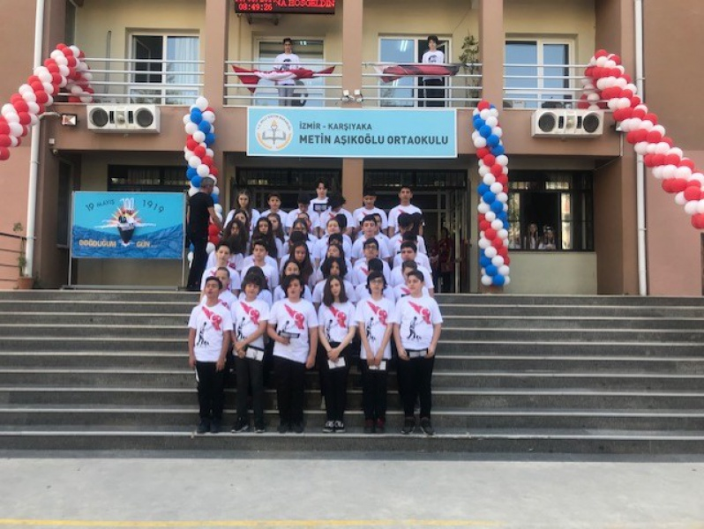
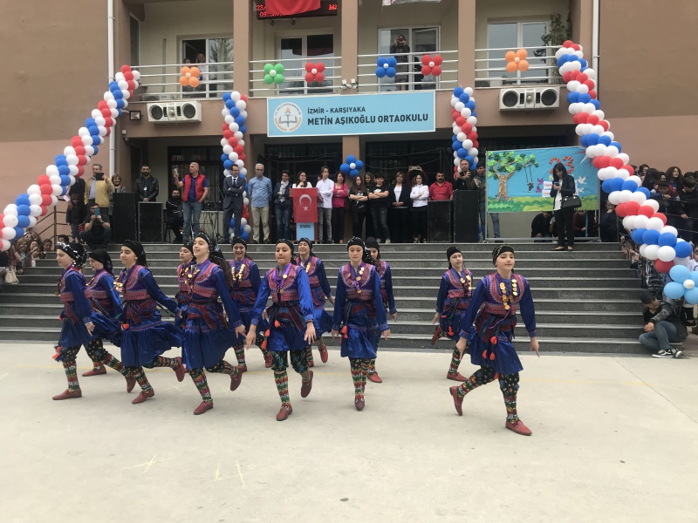

İçindekiler
OKUL müdürünün Sunuşu………………………………………………………………………………………………………………………………………………………………………….4
İçindekiler……………………………………………………………………………………………………………………………………………………………………Hata! Yer işareti tanımlanmamış.
Tablolar………………………………………………………………………………………………………………………………………………………………….. …..Hata! Yer işareti tanımlanmamış.
ŞEKİLLER………………………………………………………………………………………………………………………………………………………………………..11
Stratejik Plan Hazırlık Süreci……………………………………………………………………………………………………………………………………………………………………………12
Ekip ve Kurullar 14
Çalışma Takvimi 14
Durum Analizi …………………………………………………………………………………………………………………………………………………………………………….15
Kurumsal Tarihçe 15
Uygulanmakta Olan Stratejik Planın Değerlendirilmesi 17
Paydaş Analizi 18
Kuruluş İçi Analiz 22
GZFT Analizi 31
Tespitler ve İhtiyaçların Belirlenmesi 35
Geleceğe Yönelim
Misyon, Vizyon ve Temel Değerler 37
STRATEJİK AMAÇ, HEDEF, GÖSTERGE ve STRATEJİLER Hata! Yer işareti tanımlanmamış.
Amaç 1: 39
Amaç 2: 42
Amaç 3: 47
MaliyetlendirmE…………………………………………………………………………………………………………………………………………………………..49İzleme ve DeğerlendirmE……………………………………………………………………………………………………………………………………………...50

Tablolar
Tablo 1: Stratejik Plan Üst Kurulu Ve Ekip Bilgileri
Tablo 2 : Çalışma Takvimi
Tablo 3 : Paydaşların Okulumuz Faaliyetlerinden Memnuniyet Düzeyi
Tablo 4: Okulumuzun ; Önümüzdeki 5 Yıl İçerisinde Öncelik Verilmesi İstenilen Faaliyet Alanları
Tablo 5: Çalışan Bilgileri Tablosu
Tablo 6 : Öğretmenlerin Eğitim Durumu:

Tablo 7: Öğretmenlerin Hizmet Süresine İlişkin Bilgiler

Tablo 8: Yöneticilerin Hizmet Süresine İlişkin Bilgiler

Tablo 9: Okul Yerleşkesine İlişkin Bilgiler
Tablo 10: Sınıf ve öğrenci bilgileri
Tablo 11: Teknolojik Kaynaklar Tablosu
Tablo 12: Gelir-Gider Tablosu

Şemalar
Şema1: Stratejik Planlama Modeli
Şema2: Paydaş Analizi
Şema3: Teşkilat Yapısı

Giriş
21. yüzyıl bilgi toplumunda yönetim alanında yaşanan değişimler, kamu kaynaklarının etkili, ekonomik ve verimli bir şekilde kullanıldığı, hesap verilebilir ve şeffaf bir yönetim anlayışını gündeme getirmiştir. Ülkemizde de kamu mali yönetimini bu anlayışa uygun olarak yapılandırmak amacıyla 5018 Sayılı Kamu Mali Yönetimi ve Kontrol Kanunu uygulamaya konulmuştur.
5018 sayılı Kamu Mali Yönetimi ve Kontrol Kanunu kamu idarelerine kalkınma planları, ulusal programlar, ilgili mevzuat ve benimsedikleri temel ilkeler çerçevesinde geleceğe ilişkin misyon ve vizyonlarını oluşturma, stratejik amaçlar ve ölçülebilir hedefler belirleme, performanslarını önceden belirlenmiş olan göstergeler doğrultusunda ölçme ve bu süreçlerin izlenip değerlendirilmesi amacıyla katılımcı yöntemlerle stratejik plan hazırlama zorunluluğu getirmiştir.
Okulumuzun; üçüncü stratejik planı olan Metin Aşıkoğlu Ortaokulu, 2024-2028 Stratejik Planı’nı da kalkınma planları, programlar, ilgili mevzuat ve benimsediği temel ilkeler çerçevesinde geleceğe ilişkin misyon ve vizyonlarını oluşturmak, stratejik amaçlar ve ölçülebilir hedefler saptamak, performansları önceden belirlenmiş olan göstergeler doğrultusunda ölçmek ve bu sürecin izleme ve değerlendirmesini yapmak amacıyla katılımcı yöntemlerle hazırlamıştır.
Metin Aşıkoğlu Ortaokulu 2024-2028 Stratejik Planı çalışmaları kapsamında, okulumuzla ilgili paydaşların katılımıyla başta Eğitim Vizyonu 2028, uygulanmakta olan stratejik planın değerlendirilmesi, mevzuat, üst politika belgeleri, paydaş, GZFT ve kuruluş içi analizlerinden elde edilen veriler ışığında eğitim ve öğretim sistemine ilişkin sorun ve gelişim alanları ile eğitime ilişkin öneriler tespit edilmiş, bunlara yönelik stratejik amaç, hedef, strateji, gösterge ve eylemler belirlenmiştir. Bu doğrultuda hedeflenen stratejik amaçlar altında da beş yıllık hedefler ile bu hedefleri gerçekleştirecek strateji ve eylemler ortaya çıkmıştır. Stratejilerin yaklaşık maliyetlerinden yola çıkılarak stratejik amaç ve hedeflerin tahmini kaynak ihtiyaçları hesaplanmıştır. Planda yer alan stratejik amaç ve hedeflerin gerçekleşme durumlarının takip edilebilmesi için de stratejik plan izleme ve değerlendirme modeli oluşturulmuştur.

BÖLÜM I: GİRİŞ ve PLAN HAZIRLIK SÜRECİ
2024-2028 dönemi stratejik plan hazırlanması süreci Üst Kurul ve Stratejik Plan Ekibinin oluşturulması ile başlamıştır. Ekip tarafından oluşturulan çalışma takvimi kapsamında ilk aşamada durum analizi çalışmaları yapılmış ve durum analizi aşamasında paydaşlarımızın plan sürecine aktif katılımını sağlamak üzere paydaş anketi, toplantı ve görüşmeler yapılmıştır.
Okul Strateji Geliştirme Kurulu , Stratejik Planlamaya İlişkin Usul ve Esaslar Hakkındaki Yönetmelik doğrultusunda kurulmuştur. Bu çerçevede Kurulumuz; Okul Müdürü Başkanlığında, Müdür Yardımcıları, öğretmenler, Okul Aile Birliği temsilcilerinden oluşturulmuştur. Strateji Geliştirme Kurulu stratejik planlama çalışmalarının her aşamamızda destekleri ile Stratejik Planlama Ekibi çalışmalarına pozitif katkı sunmuştur.
Stratejik Planlama Ekibi kurulurken; üyelerin daha önceki Okul Gelişim ve Yönetim deneyimlerinden, il, ilçe düzeyinde katıldıkları seminer çalışmalarından eğitim alımlarına özen gösterilmiştir.
Ekip, stratejik plan çalışmalarında çalışmanın özelliklerine göre zaman zaman gruplara ayrılmış, zaman zaman da birlikte çalışmıştır.
Metin Aşıkoğlu Ortaokulu 2024-2028 Stratejik Planı hazırlanırken; katılımcı bir anlayış benimsenmiştir. Bu anlayışla birlikte okul zümre başkanları ve okul yönetimiyle toplantılar yapılmış, mevcut durum analizi ve strateji belirlenmesi aşamalarında okulumuzun tüm paydaşlarıyla görüşülmüş; karşılıklı fikir ve bilgi alışverişinde bulunulmuştur.
Dış paydaşlarımızın da katkısını alabilmek adına; ilçemizdeki belediyeler, muhtarlıklar , diğer kamu kurum ve kuruluşları ve STK temsilcileriyle görüşmeler yapılmış, kurumumuza dışarıdan bakanların gözüyle bir durum fotoğrafı çekilmiştir.

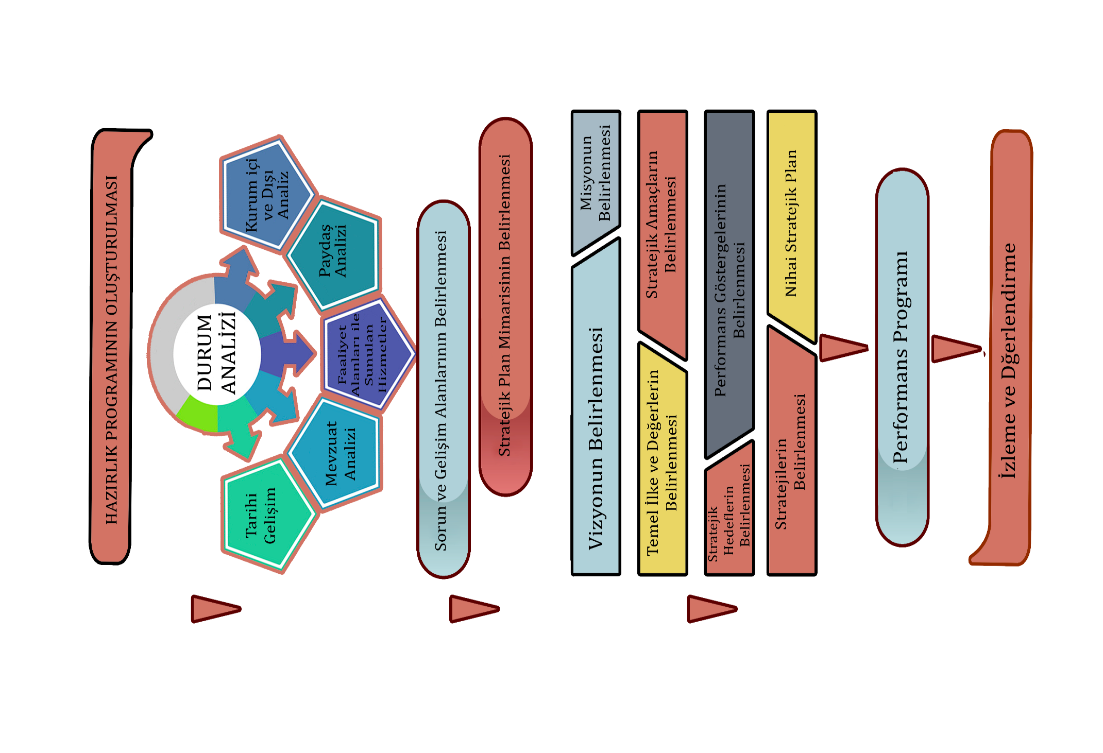
Şema1: Stratejik Planlama Modeli

Durum analizinin ardından geleceğe yönelim bölümüne geçilerek okulumuzun amaç, hedef, gösterge ve eylemleri belirlenmiştir. Çalışmaları yürüten ekip ve kurul bilgileri altta verilmiştir.

STRATEJİK PLANLAMA EKİBİ

Tablo 1: Stratejik Plan Üst Kurulu Ve Ekip Bilgileri

Üst Kurul Bilgileri |  | Ekip Bilgileri
Adı Soyadı | Unvanı | Adı Soyadı | Unvanı
Erdem KANER | Okul Müdürü | Mahmut TAŞKIN | Öğretmen
Beyhan İlknur DABAKOĞLU | Müdür Yardımcısı | Sevinç İMAMOĞLU | Öğretmen
Sela ÖZTÜRK | Öğretmen | Ceyda SEKKİN | Öğretmen
Gülşah ÇAMURCU | Öğretmen | Ziver TÖREN | Öğretmen
Sevim YURTSEVER | Öğretmen
Sinem KAPTAN | Okul Aile Birliği Başkanı | Sııdıka ÇATALBAŞ | Okul Aile Birliği Yönetim Kurulu Üyesi

Çalışma Takvimi

Stratejik planlama çalışmaları Tablo 1’de belirtilen takvime uygun yürütülmüştür.

Tablo 2 :Çalışma Takvimi
No | Yürütülen Çalışma | Tarih
1 | Stratejik Kurul ve Ekiplerinin Oluşturulması | Eylül 2023
2 | Bilgilendirmelerin Yapılması | Ekim 2023
3 | Durum Analizi | Ekim-Kasım 2023
4 | Geleceğe yönelim | Kasım – Aralık 2023
5 | Taslağın İlçe Milli Eğitim Müdürlüğüne Gönderilmesi | Ocak 2024
6 | Taslakta düzeltmelerin yapılması | Kasım 2024
7 | Onay ve Yayım | Kasım 2024

Çalışma takvimine göre Eylül 2023 içerisinde MEB stratejik plan hazırlık programı ve genelgenin duyurulması ile başlayan süreç Ocak 2024 sonunda onay ve yayım ile sona ermiştir.

BÖLÜM II: DURUM ANALİZİ
Durum analizi bölümünde okulumuzun mevcut durumu ortaya konularak neredeyiz sorusuna yanıt bulunmaya çalışılmıştır.
Bu kapsamda okulumuzun kısa tanıtımı, okul künyesi ve temel istatistikleri, paydaş analizi ve görüşleri ile okulumuzun Güçlü Zayıf Fırsat ve Tehditlerinin (GZFT) ele alındığı analize yer verilmiştir.

Okulun Kısa Tanıtımı
Okulumuz Karşıyaka Bostanlı Mahallesinde; Bostanlı Mahallesi ile Aksoy Mahallesi arasında yapılmıştır. Adını; okula arsasını bağışlayan Metin AŞIKOĞLU isimli yardımsever bir vatandaştan almıştır. 19 Eylül 1988 tarihinde eğitim-öğretime açıldı. 1992 yılında Mehmet Halim FOÇALI adlı yardımsever bir vatandaş tarafından okulumuzda ana binaya bitişik 5 derslik daha yaptırıldı. 2013 Aralık aynında depreme dayanıklı olmadığı tespit edilerek yıkım kararı alınmış ve yıkılmıştır. 2 yıl içinde ,3400 Metrekare arsa üzerinde yeniden yapılan Metin Aşıkoğlu Ortaokulu ; 2015-2016 yılında öğretime eğitim açılmıştır.
Yeni mimarisiyle eğitim öğretime açılan okulumuzda; Okul İdaresi ve Aile Birliği’nin çalışmalarıyla 2017 yılında Çok Amaçlı Salon hizmete girmiştir. Okulumuzda 23 derslik, 6 idari odası , 2 rehberlik odası, bir öğretmenler odası, bir fen laboratuarı ,bir memur odası ve bir hizmetli odası mevcuttur.
Her sınıfta akıllı tahta ve sınırsız internet imkanı vardır. Okulumuzda teknoloji kullanımına büyük önem veriyoruz. Bu nedenle aktif öğrenme yöntemlerini kullanıyoruz. Ayrıca okulumuz web sayfasını güncellemeye önem veriyoruz.
Metin Aşıkoğlu Ortaokulu 1 Müdür, 2 Müdür Yardımcısı, 43 öğretmen , 1 memur , 2 hizmetli,0 güvenlik görevlisi ile eğitim öğretime hizmet vermektedir.
Okulumuzun 3400 metrekare kullanım alanı vardır.
Okulumuzun finansman kaynakları; Okul Aile Birliği gelirleri, Hayırseverlerin katkılarıdır.
Okul içinde olumlu ve etkili kurum kültürü vardır. Yatay ve dikey iletişim sağlıklıdır. Okulda karar alma süreçlerinde herkesin katılımı sağlanır.
Okulda veli, çevre okul işbirliği üst düzeydedir. Bakanlığımızın eğitim politikaları benimsenir ve okula hemen aktarılır.
Öğrencilerin sosyal-kültürel, sanatsal ve sportif faaliyetlere katılımlarında; veli memnuniyetine 3,5 den 4 e çıkarmak amaçlanmaktadır.
Okulumuz bünyesinde basketbol, voleybol, atletizm, masa tenisi ve halk oyunları kursları açılarak sportif etkinliklere katılımı sağlanmıştır.
Okulumuzda drama, resim kursuyla ilgili öğrencilerin sanatsal etkinlik ve yarışmalara katılımı sağlanmıştır.
Yıl boyunca sosyal, sportif, sanatsal alanlarda ödül alan öğrencilere törenle ödüller verilmiş bu öğrenciler web sayfasında yayınlanmış ve diğer öğrencilerin özendirilmesi hedeflenmiştir.
Tübitak 4006 Projeleri 5. defa yapılacaktır.
Temiz Okul Sağlıklı Okul Projesi kapsamında Beyaz Bayrak alınmıştır.
Beslenme Dostu Okul sertifikası almaya hak kazanılmıştır.
Velilere yönelik iletişim yöntem ve teknikleri, sağlıklı beslenme ve obezite konulu okul salonunda seminerleri yapıldı.
Okulumuzda kaynaştırma eğitimi alan öğrenciler için standartlara uygun destek eğitim odaları ve özel eğitim sınıfları açmak hedeflenmektedir.
Sınıfımızda bulunan kaynaştırma öğrencileri Destek Eğitim Odasından yararlanmaktadır.
Okul genelinde özel eğitim ve rehberliğe ihtiyaç duyan bireylere etkin rehberlik hizmeti sunmak ve özel eğitim alanında toplumsal bilinç oluşmasını sağlamak amaçlanmaktadır.
Özel Eğitim öğrencilerinin belirli gün ve haftalar kutlamasında görev almasında özen gösterilmektedir.

Uygulanmakta Olan Stratejik Planın Değerlendirilmesi
2024-2028 Stratejik Planı hazırlık çalışmaları 19/09/2013 tarihli ve 2013/26 sayılı genelge ve Bakanlığımızın Stratejik Plan Hazırlık Programı doğrultusunda 4 aşamada yürütülmüştür.
- 2014-2018 Stratejik Planının incelenmesi ve hedeflere ulaşma durumunun tespiti.
- 2018-2021 Stratejik Planının mevcut durum analizinin yapılması
- 2021-2024 Stratejik Planının geleceğe yönelim kısmının oluşturulması
- İzleme Değerlendirme faaliyetlerinin yürütülmesi
Milli Eğitim Müdürlüğü’nün belirlediği temalara ve amaçlar doğrultusunda çalışmalar yapılmıştır. Yine Bakanlığımızın yayınladığı 2024-2028 Stratejik Planının Temel Yapısı dokümanından hareketle üç tema oluşmuştur.
Planımızda yer alan hedefler Stratejik Planına uygun olarak aşağıdaki gibi belirlenmiştir.
Stratejik Hedef 1. 1. Plan dönemi sonuna kadar eğitim öğretimin her tür ve kademesine katılımı artırarak devamsızlık ve okul terklerini azaltmak.
Stratejik Hedef 2. 1. Öğrencilerin, öğrenci başarısı ve öğrenme kazanımlarını, bilgi, beceri, tutum ve davranışlarına ait gelişmelerine yönelik faaliyetlere katılım oranını artırmak.
Stratejik Hedef 2. 2 Etkin bir rehberlik anlayışıyla, öğrencilerimizi ilgi ve becerileriyle orantılı bir şekilde üst öğrenime veya istihdama hazır hale getiren daha kaliteli bir kurum yapısına geçilecektir.
Stratejik Hedef 2. 3. Eğitimde yenilikçi yaklaşımlar kullanılarak öğrencilerin yabancı dil yeterliliğini ve uluslararası öğrenci ve öğretmen hareketliliğini artırmak.
Stratejik Hedef 3 : Okulun kurumsal kapasitesini güçlendirmek

PAYDAŞ ANALİZİ
Kurumumuzun temel paydaşları öğrenci, veli ve öğretmen olmakla birlikte eğitimin dışsal etkisi nedeniyle okul çevresinde etkileşim içinde olunan geniş bir paydaş kitlesi bulunmaktadır. Paydaşlarımızın görüşleri anket, toplantı, dilek ve istek kutuları, elektronik ortamda iletilen önerilerde dâhil olmak üzere çeşitli yöntemlerle sürekli olarak alınmaktadır.
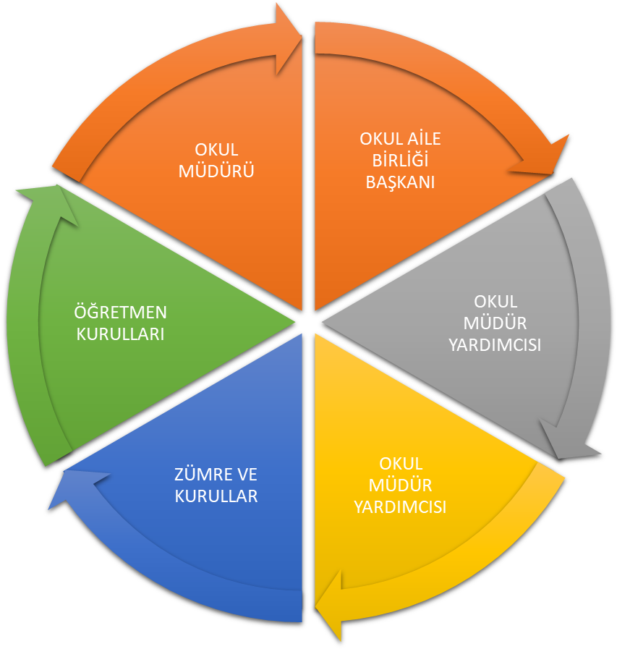
Şema2: Paydaş Analizi

Paydaş anketlerine ilişkin ortaya çıkan temel sonuçlara altta yer verilmiştir :

Öğrenci Anketi Sonuçları:
100 öğrenciye uygulanan anket sonuçları aşağıda belirtilen şekilde belirtilmiştir.
- Öğretmenlere ihtiyaç duyduğumda , rahatlıkla görüşebiliyorum. %100
- Okul Müdürü ile rahatlıkla konuşabiliyorum. %95
- Rehberlik servisinden yeterince yararlanabiliyorum. %95
- Okulda kendimi güvende hissediyorum. %95
- Okul binası ve fiziki mekanlar yeterlidir. %90
- Okul kantininde satılan malzemeler sağlıklı ve güvenlidir. %90
- Okulda öğrencilerle ilgili alınan kararlarda bizlerin görüşleri alınır. %90
Öğretmen Anketi Sonuçları:
40 öğretmene uygulanan anket sonuçları aşağıdaki şekilde saptanmıştır.
- Okulumuzda alınan kararlar çalışanların katılımıyla alınır. %90
- Kurumdaki tüm duyurular çalışanlara zamanında iletilir. %100
- Kendimi okulun değerli bir üyesi olarak görürüm.%100
- Yöneticilerimiz yaratıcı ve yenilikçi düşünceleri teşvik eder. %100
- Okul teknik araç ve gereç yönünden teknik donanıma sahiptir.%90
- Okulumuzda sadece öğretmenlerin kullanımına tahsis edilmiş yerler yeterlidir. %85
Veli Anketi Sonuçları:
100 veliye uygulanan anket sonuçları aşağıda belirtilmiştir.
- İhtiyaç duyduğumda okul çalışanlarıyla rahatlıkla görüşebiliyorum.%100
- Öğrencimle ilgili konularda rehberlik hizmetlerinden yararlanıyorum. %95
- Okulda bizleri ilgilendiren kararlarda görüşlerimiz dikkate alınır. %95
- Okul her zaman temiz ve bakımlıdır. %90
- Okulun binası ve fiziki mekanlar yeterlidir. %95
- Okulumuzda yeterli miktarda sanat ve kültür faaliyetleri düzenlenir. %95
- Tablo 3 : Paydaşların Okulumuz Faaliyetlerinden Memnuniyet Düzeyi
 | Müdürlüğümüzün faaliyetlerinden memnuniyet düzeyi | Yüzde
1 | Veli | 90
2 | Öğretmen | 95
3 | Öğrenci | 95
4 | Hizmetli | 95
 | Toplam | 100

Tablo 4: Okulumuzun ; Önümüzdeki 5 Yıl İçerisinde Öncelik Verilmesi İstenilen Faaliyet Alanları
 | Öncelik Verilmesi İstenilen Faaliyet Alanlar | Yüzde
1 | Kodlama sınıfı yapılması | 100
2 | Öğrencilerin bilimsel, kültürel, sanatsal ve sportif faaliyetlere katılımının arttırılması | 90
3 | Öğrenci başarısını artırmaya yönelik faaliyetler | 100
4 | Okul-veli işbirliğini arttırılması ve veli eğitimlerine önem verilmesi | 100
5 | Okulların temizlik ve düzeni | 100
6 | Öğrencilerin teknolojik bağımlılıklarının azaltılması ve bilinçlendirme çalışmaları | 90
7 | Yurtdışı projelerinin yapılması ve kardeş okul etkinlikleri | 100
8 | Bilimsel ve Teknolojik Projelere katılımın arttırılması, özendirilmesi | 100
9 | Bireysel eğitim çalışmalarının arttırılması | 100
 | Toplam | 100,00

Bu tablodaki verilen cevaplar değerlendirildiğinde paydaşlar önümüzdeki beş yıllık süreçte en çok öncelik verilmesi gereken alanlar arasında sırasıyla; öğrenci başarısını arttırmak, okul veli işbirliğini geliştirmek, yurt içi ve yurt dışı projelere katılım göstermek, okul temizliği ve hijyenine önem vermek, bireysel eğitim çalışmalarını arttırmak ve öğrencilerde teknolojik bağımlılıkları azaltmak ve denetlemek

KURUM İÇİ ANALİZ
Okulun Mevcut Durumu: Temel İstatistikler-Okul Künyesi
İli: ………………İZMİR…………………………………………. |  |  |  | İlçesi: …………KARŞIYAKA……………………………………………….
Adres: | ……1783 sokak No38 Karşıyaka/İZMİR  ……………………. |  |  | Coğrafi Konum (link)*: |  | ……38°27'17.8"N 27°06'17.4"E …………………….
Telefon Numarası: | 02323232449 |  |  | Faks Numarası: |  | -
e- Posta Adresi: | ……………879433@meb.k12.tr ……………. |  |  | Web sayfası adresi: |  | …… http://metinaoo.meb.k12.tr …………………….
Kurum Kodu: | 879433 |  |  | Öğretim Şekli: |  | ……TAM GÜN……………….. (Tam Gün/İkili Eğitim)
Okulun Hizmete Giriş Tarihi : 2015 |  |  |  | Toplam Çalışan Sayısı
Öğrenci Sayısı: | Kız | 397 |  | Öğretmen Sayısı | Kadın | 30
Öğrenci Sayısı: | Erkek | 396 |  | Öğretmen Sayısı | Erkek | 13
Öğrenci Sayısı: | Toplam | 793 |  | Öğretmen Sayısı | Toplam | 43
Derslik Başına Düşen Öğrenci Sayısı |  |  | :28 | Şube Başına Düşen Öğrenci Sayısı |  |  | :18
Öğretmen Başına Düşen Öğrenci Sayısı |  |  | :20 | Şube Başına 30’dan Fazla Öğrencisi Olan Şube Sayısı |  |  | :11
Öğrenci Başına Düşen Toplam Gider Miktarı |  |  | 550 | Öğretmenlerin Kurumdaki Ortalama Görev Süresi |  |  | 10

Kurum Kültürü Analizi
Müdürlüğümüzün 2024-2028 Stratejik Plan hazırlık çalışmaları kapsamında, kurum çalışanlarına 25 sorudan oluşan ve 5’li likerte göre hazırlanan “Kurumsal Aidiyet Ölçeği” anketi uygulanmıştır. Anket sorularına verilen cevaplar değerlendirilmiş ve aşağıda sıralanan başlıklarda özetlenmiştir.
Demografik göstergelere ilişkin veriler:
Ankete katılan Müdürlüğümüz çalışanlarının %80 i kadın %20 i ise erkektir. Anket katılımcılarının Müdürlüğümüzde çalışma süreleri ve eğitim durumları incelendiğinde; % 70 nin 15 yıl ve üzeri hizmeti olduğu, %70 inin de lisans mezunu olduğu görülmektedir.
Anket katılımcılarına göre kurumun güçlü olduğu alanlar :
Yöneticilerin katılımcılığı desteklemeleri
İnovatif yönetim anlayışı
Bilgi paylaşımı, yardımlaşma ve işbirliği
Birimler arası koordinasyon
Çalışanların mesleki açıdan güçlendirilmesi
Kurumsal vizyonun varlığı
Anket katılımcılarına göre kurumun geliştirilmeye açık alanları :
İnformal iletişim ( sosyal alan)
Kurum içi iletişim ( hiyerarşi )
Takım çalışmasına yatkınlık
Karar alma süreçlerine etkin katılım
Kurumsal vizyonun sahiplenilmesi

Teşkilat Yapısı Şema3:Teşkilat Yapısı
Eğitim Yöneticisi
Psikolojik Danışman
Bilişim Teknolojileri Formatörü
Kurullar
Komisyonlar
Öğrenci Meclisi
Öğretmenler Kurulu
Zümre Öğretmenler
Disiplin Kurulu
Rehberlik ve Yürütme Kurulu
Sosyal Etkinlikler Kurulu
Satın Alma
Muayene ve Teslim Alma
Kayıttan Düşme
Değer Tespit
Kantin Denetleme
Eğitim Yöneticisi Yardımcısı

Eğitim Yöneticisi Yardımcısı

Aile Birliği
OGYE
İyileştirme Ekipleri
İnsan Kaynakları
Okulumuzun çalışanlarına ilişkin bilgiler altta yer alan tabloda belirtilmiştir.
Tablo 5: Çalışan Bilgileri Tablosu
Unvan* | Erkek | Kadın | Toplam
Okul Müdürü ve Müdür Yardımcısı | 1 | 2 | 3
Sınıf Öğretmeni | - | - | -
Branş Öğretmeni | 13 | 30 | 43
Rehber Öğretmen | 1 | 1 | 2
İdari Personel | 1 | 2 | 3
Yardımcı Personel | - | 2 | 2
Güvenlik Personeli | - | - | -
Toplam Çalışan Sayıları | 17 | 37 | 54

Tablo 6 :Öğretmenlerin Eğitim Durumu:
Eğitim Düzeyi | 2018 Yılı İtibari İle kişi sayısı | %
Ön lisans | 7 | 16
Lisans | 30 | 69
Yüksek Lisans | 5 | 11
Doktora | 1 | 4

Tablo 7:Öğretmenlerin Hizmet Süresine İlişkin Bilgiler
Hizmet Süreleri | Kişi Sayısı
1–3 Yıl | 0
4–6 Yıl | 0
7–10 Yıl | 1
11–15 Yıl | 5
16–20 Yıl | 28
21 ve üzeri | 9
Tablo 8:Yöneticilerin Hizmet Süresine İlişkin Bilgiler
Hizmet Süreleri | Kişi Sayısı
1–3 Yıl | 0
4–6 Yıl | 0
7–10 Yıl | 0
11–15 Yıl | 1
16–20 Yıl | 2
21 ve üzeri | 0

Okulumuz Bina ve Alanları
Okulumuzun binası ile açık ve kapalı alanlarına ilişkin temel bilgiler altta yer almaktadır.

Tablo 9:Okul Yerleşkesine İlişkin Bilgiler
Okul Bölümleri |  | Özel Alanlar | Var | Yok
Okul Kat Sayısı | 3 | Çok Amaçlı Salon | X
Derslik Sayısı | 23 | Çok Amaçlı Saha | X
Derslik Alanları (m2) | 30 | Kütüphane |  | X
Kullanılan Derslik Sayısı | 23 | Fen Laboratuvarı | X
Şube Sayısı | 23 | Bilgisayar Laboratuvarı |  | X
İdari Odaların Alanı (m2) | 30 | İş Atölyesi |  | X
Öğretmenler Odası (m2) | 40 | Beceri Atölyesi |  | X
Okul Oturum Alanı (m2) | 1004 | Pansiyon |  | X
Okul Bahçesi (Açık Alan)(m2) | 3500
Okul Kapalı Alan (m2) | 1004
Sanatsal, bilimsel ve sportif amaçlı toplam alan (m²) | 200
Kantin (m2) | 40
Tuvalet Sayısı | 32
Diğer (………….)

Sınıf ve Öğrenci Bilgileri
Okulumuzda yer alan sınıfların öğrenci sayıları alttaki tabloda verilmiştir.
Tablo 10: Sınıf ve öğrenci bilgileri
SINIFI | Kız | Erkek | Toplam | SINIFI | Kız | Erkek | Toplam
5. SINIF | 64 | 70 | 134
6. SINIF | 115 | 119 | 234
7. SINIF | 104 | 100 | 204
8. SINIF | 114 | 107 | 221
GENEL TOPLAM |  |  | 793
*Sınıf sayısına göre istenildiği kadar satır eklenebilir.

Donanım ve Teknolojik Kaynaklarımız
Teknolojik kaynaklar başta olmak üzere okulumuzda bulunan çalışır durumdaki donanım malzemesine ilişkin bilgiye alttaki tabloda yer verilmiştir.

Tablo 11: Teknolojik Kaynaklar Tablosu
Akıllı Tahta Sayısı | 25 | TV Sayısı | 2
Masaüstü Bilgisayar Sayısı | 7 | Yazıcı Sayısı | 7
Taşınabilir Bilgisayar Sayısı | 1 | Fotokopi Makinası Sayısı | 2

Gelir ve Gider Bilgisi
Okulumuzun genel bütçe ödenekleri, okul aile birliği gelirleri ve diğer katkılarda dâhil olmak üzere gelir ve giderlerine ilişkin son iki yıl gerçekleşme bilgileri alttaki tabloda verilmiştir.

Tablo 12: Gelir-Gider Tablosu
Yıllar | Gelir Miktarı | Gider Miktarı
2017 | 109.320 | 109.320
2018 | 123.835 | 123.835
2019

GZFT (Güçlü, Zayıf, Fırsat, Tehdit) Analizi *
Okulumuzun temel istatistiklerinde verilen okul künyesi, çalışan bilgileri, bina bilgileri, teknolojik kaynak bilgileri ve gelir gider bilgileri ile paydaş anketleri sonucunda ortaya çıkan sorun ve gelişime açık alanlar iç ve dış faktör olarak değerlendirilerek GZFT tablosunda belirtilmiştir. Dolayısıyla olguyu belirten istatistikler ile algıyı ölçen anketlerden çıkan sonuçlar tek bir analizde birleştirilmiştir.
Kurumun güçlü ve zayıf yönleri donanım, malzeme, çalışan, iş yapma becerisi, kurumsal iletişim gibi çok çeşitli alanlarda kendisinden kaynaklı olan güçlülükleri ve zayıflıkları ifade etmektedir ve ayrımda temel olarak okul müdürü/müdürlüğü kapsamından bakılarak iç faktör ve dış faktör ayrımı yapılmıştır.

İçsel Faktörler

Güçlü Yönler
Öğrenciler | Öğrencilerin istekli ve başarılı olması, sorumluluk sahibi olması, sosyal-kültürel ve sportif faaliyetlerde görev alma isteğinin olması
Çalışanlar | Öğretmen kadrosunun deneyimli olması, branşlarda öğretmen eksiğinin olmaması ve teknolojiyi kullanabilir olması
Veliler | Velilerin eğitim düzeyinin yüksek olması ve okula katkı isteklerinin olması, çocuklarını akademik ve kültürel olarak desteklemeleri
Bina ve Yerleşke | Merkezi ve ulaşılabilir okul olması, yerleşkenin doğru konumlandırılması
Donanım | Her sınıfta akıllı tahta ve internet bağlantısının olması, teknolojik donanımın bulunması
Bütçe | Veli profilinin okul bütçesine bağış ve desteklerinin olması
Yönetim Süreçleri | Yöneticilerin verimli ve istekli olması
İletişim Süreçleri | Bütün kararların, çalışanlarla birlikte ve zamanında alınması

Zayıf Yönler
Öğrenciler | Sınıf mevcutlarının fazla olması, bölünmüş ailelerin fazla olması
Çalışanlar | Çalışan ve öğretmenlerin yeteri kadar ödüllendirilmemesi
Veliler | Velilerin okula fazla müdahale etmeleri, öğrencileri kıyaslamaları ve yarışma ortamına sokmaları
Bina ve Yerleşke | Spor salonu ve BT sınıfının olmaması
Donanım | Öğrencilerin okul bahçesinde geçirecekleri ve yemek yiyecekleri alan ve ortamın yeterli olmaması
Bütçe | Maddi durumu iyi olan velilerin bağış ve katkı konusunda isteksiz olması
Yönetim Süreçleri | Temel akademik ders saatlerinin ; öğrencilerin fiziksel ve pedegojik alanda verimli olacak şekilde planlanmaması
İletişim Süreçleri | Okul ile ilgili toplantı ve bilgilendirmelerin öğle saatinde yapılması ve motivasyon ve istekliliğin az olması

Dışsal Faktörler

Fırsatlar
Politik | Teknolojik eğitim öğretim desteği (Eba), projelere destek, yarışmalar ve seminerler, yenilikler
Ekonomik | Bilimsel ve yurtdışı projelerine verilen destekler
Sosyolojik | Toplumun bilinç düzeyi , okuma yazma oranının artması, velilerin istekli olması ve eğitim öğretime çok önem verilmesi
Teknolojik | Akıllı tahtaların ve internetin olması, derslerin teknolojiyle iç içe olması
Mevzuat-Yasal | Mevzuatların; fark yaratan eğitim öğretim anlayışını desteklemesi ve motive etmesi
Ekolojik | Merkezi ve ulaşılabilir okul olması, iklim koşullarının iyi olması

Tehditler
Politik | Sınavların öğrencilerde kaygı ve korku yaratması, okul dışındaki destek ve kaynaklara yönlenme, müfredatın katı olması
Ekonomik | Okul bütçesinin yeterli olmaması, bağışların az olması
Sosyolojik | Bölünmüş ailelerin fazlalığı, teknoloji bağımlılığı, ailelerin çocuklarını maddi olarak fazlaca ödüllendirmeleri
Teknolojik | Teknoloji bağımlılığı ve zamanı tüketme
Mevzuat-Yasal | Öğrenci davranışlarını değerlendirmede mevzuatın yetersiz oluşu
Ekolojik | Trafik, bahçenin yeterli olmaması, gürültü

Gelişim ve Sorun Alanları
Gelişim ve sorun alanları analizi ile GZFT analizi sonucunda ortaya çıkan sonuçların planın geleceğe yönelim bölümü ile ilişkilendirilmesi ve buradan hareketle hedef, gösterge ve eylemlerin belirlenmesi sağlanmaktadır.
Gelişim ve sorun alanları ayrımında eğitim ve öğretim faaliyetlerine ilişkin üç temel tema olan Eğitime Erişim, Eğitimde Kalite ve Kurumsal Kapasite kullanılmıştır. Eğitime erişim, öğrencinin eğitim faaliyetine erişmesi ve tamamlamasına ilişkin süreçleri; Eğitimde kalite, öğrencinin akademik başarısı, sosyal ve bilişsel gelişimi ve istihdamı da dâhil olmak üzere eğitim ve öğretim sürecinin hayata hazırlama evresini; Kurumsal kapasite ise kurumsal yapı, kurum kültürü, donanım, bina gibi eğitim ve öğretim sürecine destek mahiyetinde olan kapasiteyi belirtmektedir.

Tablo 13: Eğitimde Erişim, Kalite
Eğitime Erişim | Eğitimde Kalite | Kurumsal Kapasite
Okullaşma Oranı | Akademik Başarı | Kurumsal İletişim
Okula Devam/ Devamsızlık | Sosyal, Kültürel ve Fiziksel Gelişim | Kurumsal Yönetim
Okula Uyum, Oryantasyon | Sınıf Tekrarı | Bina ve Yerleşke
Özel Eğitime İhtiyaç Duyan Bireyler | İstihdam Edilebilirlik ve Yönlendirme | Donanım
Yabancı Öğrenciler | Öğretim Yöntemleri | Temizlik, Hijyen
Hayat boyu Öğrenme | Ders araç gereçleri | İş Güvenliği, Okul Güvenliği
 |  | Taşıma ve servis

Gelişim ve sorun alanlarına ilişkin GZFT analizinden yola çıkılarak saptamalar yapılırken yukarıdaki tabloda yer alan ayrımda belirtilen temel sorun alanlarına dikkat edilmesi gerekmektedir.

Gelişim ve Sorun Alanlarımız
1.TEMA: EĞİTİM VE ÖĞRETİME ERİŞİM
1 | Öğretmen ve öğrencinin istekli olması
2 | Öğretmen kadrosunun yeterli olması
3 | Öğretmenlerin alanlarında tecrübeli olması
4 | Sınıflarda teknolojik donanımın yeterli olması
5 | Yöneticilerin çalışanlarla yatay ve dikey iletişimlerinin iyi olması
6 | Sınıf mevcutların kalabalık olması
7 | Velilerin fazla müdahale etmesi
8 | Sportif alanların yetersizliği
9 | Bölünmüş ailelerin fazlalığı
10 | Bütçe azlığı

2.TEMA: EĞİTİM VE ÖĞRETİMDE KALİTE
1 | Merkezi bir okul olmamız
2 | Akademik başarının fazla olması
3 | Öğretmen ve idarenin istekli olması
4 | Girişimci velilerin olması
5 | Sportif ve kültürel faaliyetlere katılımın fazla olması
6 | Müdahaleci velilerin olması
7 | Okul bahçesinin ve spor alanlarının yetersiz oluşu
8 | Sınıf mevcutlarının fazla olması
9 | Öğrencilerin teknoloji bağımlılığı
10

3.TEMA: KURUMSAL KAPASİTE
1 | Okul polisinin düzenli çalışması
2 | Okul Aile Birliğinin istekli olması
3 | Yeterli bütçenin bulunmaması
4 | Yöneticilerin yenilik ve yaratıcılığa destek olması
5 | Öğretmenlerin özverili çalışması
6 | Öğretmenlerin ve velilerin gelişmelerine yönelik seminerlerin yapılması
7 | Öğrencilerin okul dışı ve okul içi her türlü yarışma ve etkinliklere katılmaları
8
9
10

BÖLÜM III: MİSYON, VİZYON VE TEMEL DEĞERLER
Okul Müdürlüğümüzün Misyon, vizyon, temel ilke ve değerlerinin oluşturulması kapsamında öğretmenlerimiz, öğrencilerimiz, velilerimiz, çalışanlarımız ve diğer paydaşlarımızdan alınan görüşler, sonucunda stratejik plan hazırlama ekibi tarafından oluşturulan Misyon, Vizyon, Temel Değerler; Okulumuz üst kurulana sunulmuş ve üst kurul tarafından onaylanmıştır.

MİSYONUMUZ
Çağdaş, Atatürk İlke ve Devrimlerine bağlı, vatanını ve ulusunu seven, ilerici, sürekli kendini yenileyerek gelişmeleri takip eden, sorgulayabilen, özgüveni yüksek, insan haklarına saygılı, milli ve manevi değerlere bağlı, geleceğe umutla bakan, çevresine saygılı, yaratıcı, değişim ve gelişime açık, özgür, hoşgörülü , katılımcı , sorumluluk sahibi 21. Yüzyıl becerilerine sahip öğrenciler yetiştirmek.

VİZYONUMUZ
Öğrencisinin sahip olduğu yetenekleri ortaya çıkaran, sürekli gelişmeye açık, teknolojiyi iyi kullanan, araştırmaya teşvik eden bir kurum olmak.

TEMEL DEĞERLERİMİZ
1)Atatürk ilke ve devrimlerine bağlı olmak.
2)Kalite, güncellik, güvenilirlik, mesleki uzmanlık, tarafsızlık ve şeffaflık, kişisel verilerde gizliliği ön planda tutmak.
3)Öğrencilerin bireysel farklılıklarını göz önünde bulundurmak.
4)Başarının takım çalışmasıyla yakalanacağına inanmasını, değişimin ve sürekli gelişmenin önemine inanmasını, öğrenci, veli ve toplum beklentilerine odaklı çalışmalarını ortak aklı kullanarak kararlar almasını sağlamak.
5)Sosyal, kültürel, sportif faaliyetlere önem vermek.
6)Eğitimde kaliteyi ön planda tutmasını sağlamak.
7)Öğrenci merkezli eğitim anlayışı benimsemek.
8)Yeni bilgi ve deneyimler karşısında kendisini değiştirme gücü kazanmış bireyler yetiştirmek.
9)Türkçeyi etkili bir biçimde kullanarak öğrencilere, kendilerini yazılı ve sözlü ifade edebilme, evrensel ve ulusal düzeyde nitelikli öğretim, bilim ve sanat ürünlerinden yararlanma yeteneği kazandırmak.
10)Öğrencilerimizin topluma uyumlu, kendilerini değerli bir insan olarak hissetmelerini, kapasitelerine güvenmelerini ve farklılıklarına değer vermelerini özümsemiş bireyler olmaları sağlamak.

BÖLÜM IV: AMAÇ, HEDEF VE EYLEMLER

TEMA I: EĞİTİM VE ÖĞRETİME ERİŞİM
Eğitim ve öğretime erişim okullaşma ve okul terki, devam ve devamsızlık, okula uyum ve oryantasyon, özel eğitime ihtiyaç duyan bireylerin eğitime erişimi, yabancı öğrencilerin eğitime erişimi ve hayat boyu öğrenme kapsamında yürütülen faaliyetlerin ele alındığı temadır.

Stratejik Amaç 1:
Kayıt bölgemizde yer alan çocukların okullaşma oranlarını artıran, öğrencilerin uyum ve devamsızlık sorunlarını gideren etkin bir yönetim yapısı kurulacaktır.

Stratejik Hedef 1.1. Plan dönemi sonuna kadar eğitim öğretimin her tür ve kademesine katılımı artırarak devamsızlık ve okul terklerini azaltmak.

Performans Göstergeleri
No | PERFORMANS  GÖSTERGESİ | Mevcut |  | HEDEF
No | PERFORMANS  GÖSTERGESİ | 2018 | 2019 |  | 2020 | 2021 | 2022 | 2023
PG.1.1.a | Kayıt bölgesindeki öğrencilerden okula kayıt yaptıranların oranı (%) | %100 | %100 |  | %100 | %100 | %100 | %100
PG.1.1.b | İlkokul birinci sınıf öğrencilerinden en az bir yıl okul öncesi eğitim almış olanların oranı (%)(ilkokul) | %90 | %100 |  | %100 | %100 | %100 | %100
PG.1.1.c. | Okula yeni başlayan öğrencilerden oryantasyon eğitimine katılanların oranı (%) | %80 | %90 |  | %100 | %100 | %100 | %100
PG.1.1.d. | Bir eğitim ve öğretim döneminde 20 gün ve üzeri devamsızlık yapan öğrenci oranı (%) | %8 | %5 |  | %0 | %0 | %0 | %0
PG.1.1.e. | Bir eğitim ve öğretim döneminde 20 gün ve üzeri devamsızlık yapan yabancı öğrenci oranı (%) | %0 | %0 |  | %0 | %0 | %0 | %0
PG.1.1.f. | Okulun özel eğitime ihtiyaç duyan bireylerin kullanımına uygunluğu (0-1) | 1 | 1 |  | 1 | 1 | 1 | 1
PG.1.1.g. | Hayat boyu öğrenme kapsamında açılan kurslara devam oranı (%) (halk eğitim) | %80 | %80 |  | %100 | %100 | %100 | %100
PG.1.1.h. | Hayat boyu öğrenme kapsamında açılan kurslara katılan kişi sayısı (sayı) (halk eğitim) | 90 | 100 |  | 120 | 130 | 200 | 250

Eylemler

No | Eylem İfadesi | Eylem Sorumlusu | Eylem Tarihi
1.1.1. | Kayıt bölgesinde yer alan öğrencilerin tespiti çalışması yapılacaktır. | Okul Stratejik Plan Ekibi | 01 Eylül-20 Eylül
1.1.2 | Devamsızlık yapan öğrencilerin tespiti ve erken uyarı sistemi için çalışmalar yapılacaktır. | B.İlknur DABAKOĞLU | 01 Eylül-20 Eylül
1.1.3 | Devamsızlık yapan öğrencilerin velileri ile özel aylık toplantı ve görüşmeler yapılacaktır. | Rehberlik Servisi | Her ayın son haftası
1.1.4 | Okulun özel eğitime ihtiyaç duyan bireylerin kullanımının kolaylaştırılması için rampa ve asansör eksiklikleri tamamlanacaktır. | Sevil SÖĞÜTLER | Mayıs 2024
1.1.5 | Aile ziyaretleri ve bilgilendirme notları | Sınıf öğretmenleri | Dönemsel
1.1.6
1.1.7
1.1.8
1.1.9
1.1.10

TEMA II: EĞİTİM VE ÖĞRETİMDE KALİTENİN ARTIRILMASI
Eğitim ve öğretimde kalitenin artırılması başlığı esas olarak eğitim ve öğretim faaliyetinin hayata hazırlama işlevinde yapılacak çalışmaları kapsamaktadır.
Bu tema altında akademik başarı, sınav kaygıları, sınıfta kalma, ders başarıları ve kazanımları, disiplin sorunları, öğrencilerin bilimsel, sanatsal, kültürel ve sportif faaliyetleri ile istihdam ve meslek edindirmeye yönelik rehberlik ve diğer mesleki faaliyetler yer almaktadır.

Stratejik Amaç 2:
Öğrencilerimizin gelişmiş dünyaya uyum sağlayacak şekilde donanımlı bireyler olabilmesi için eğitim ve öğretimde kalite artırılacaktır.

Stratejik Hedef 2.1. Öğrencilerin, öğrenci başarısı ve öğrenme kazanımlarını, bilgi, beceri, tutum ve davranışlarına ait gelişmelerine yönelik faaliyetlere katılım oranını artırmak.

Performans Göstergeleri
No | PERFORMANS  GÖSTERGESİ | Mevcut |  | HEDEF
No | PERFORMANS  GÖSTERGESİ | 2018 | 2019 |  | 2020 | 2021 | 2022 | 2023
PG.1.1.a | Okuma saatlerinin uygulanması | %90 | %100 |  | %100 | %100 | %100 | %100
PG.1.1.b | Kültürel ve sportif faaliyetlere katılım | %40 | %50 |  | %60 | %70 | %75 | %80
PG.1.1.c. | Yetiştirme ve destekleme kurslarına katılım | %80 | %90 |  | %100 | %100 | %100 | %100

Eylemler

No | Eylem İfadesi | Eylem Sorumlusu | Eylem Tarihi
1.1.1. | 8. sınıflarda akademik başarıyı ölçen deneme sınavları | Sevil SÖĞÜTLER | Her ayın son haftası
1.1.2 | Velilere yönelik; öğrenci başarısını arttırma yolları semineri | İsmail Hakkı MERİÇ | Mart 20124
1.1.3 | Duyurusu yapılmış olan çeşitli yarışmalar ve projelere katılımın sağlanması | Zümre başkanları | Her ay
1.1.4 | Tübitak 4006 sergisi | Burcu AKGÜN | 26 Mayıs
1.1.5

Stratejik Hedef 2.2. . Etkin bir rehberlik anlayışıyla, öğrencilerimizi ilgi ve becerileriyle orantılı bir şekilde üst öğrenime veya istihdama hazır hale getiren daha kaliteli bir kurum yapısına geçilecektir.

Performans Göstergeleri
No | PERFORMANS  GÖSTERGESİ | Mevcut |  | HEDEF
No | PERFORMANS  GÖSTERGESİ | 2018 | 2019 |  | 2020 | 2021 | 2022 | 2023
PG.1.1.a | Sağlıklı beslenme ve obezite konulu seminer | %20 | %50 |  | %55 | %60 | %70 | %80
PG.1.1.b | Beslenme Dostu Okul Projesi | %70 | %80 |  | %90 | %100 | %100 | %100
PG.1.1.c. | Başarılı Olma ve Verimli Çalışma Yolları Semineri | %70 | %80 |  | %90 | %100 | %100 | %100

Eylemler

No | Eylem İfadesi | Eylem Sorumlusu | Eylem Tarihi
1.1.1. | Kariyer Günleri Okul Gezileri | İsmail Hakkı MERİÇ | Kasım 2023
1.1.2 | Özel okul gezileri ve tanıtım | İsmail Hakkı MERİÇ | Mart 2024
1.1.3 | Öğrencilerin boy ve kilolarının ölçülmesi, obezite sınırındaki öğrencilerin yönlendirilmesi ve bilinçlendirilmesi | Ziver TÖREN | Kasım 2023
1.1.4 | Sağlıklı beslenme ile ilgili resim, fotoğraf, slogan yarışması | Sebahat KAFALIER, Ceyda SEKKİN, Gülşah ÇAMURCU | Mart 2024

Stratejik Hedef 2. 3. Eğitimde yenilikçi yaklaşımlar kullanılarak öğrencilerin yabancı dil yeterliliğini ve uluslararası öğrenci ve öğretmen hareketliliğini artırmak.

Performans Göstergeleri
No | PERFORMANS  GÖSTERGESİ | Mevcut |  | HEDEF
No | PERFORMANS  GÖSTERGESİ | 2018 | 2019 |  | 2020 | 2021 | 2022 | 2023
PG.1.1.a | Yurtdışından kardeş okul ortaklığı bulmak | %20 | %50 |  | %55 | %60 | %70 | %80
PG.1.1.b | e-TWİNNİNG kullanımını yaygınlaştırmak, özendirmek | %70 | %80 |  | %90 | %100 | %100 | %100
PG.1.1.c. | Yurtdışı öğrenci yazışmalarını destekleyen projeler üretmek | %70 | %80 |  | %90 | %100 | %100 | %100

TEMA III: KURUMSAL KAPASİTE

Stratejik Amaç 3:
Eğitim ve öğretim faaliyetlerinin daha nitelikli olarak verilebilmesi için okulumuzun kurumsal kapasitesi güçlendirilecektir.

Stratejik Hedef 3: Okulun kurumsal kapasitesini güçlendirmek

Performans Göstergeleri
No | PERFORMANS  GÖSTERGESİ | Mevcut |  | HEDEF
No | PERFORMANS  GÖSTERGESİ | 2018 | 2019 |  | 2020 | 2021 | 2022 | 2023
PG.3.1.a | Temiz sınıf,temiz okul,temiz toplum uygulaması | %100 | %100 |  | %100 | %100 | %100 | %100
PG.3.2.b | Temizlik elçileri projesi | %100 | %100 |  | %100 | %100 | %100 | %100
PG.3.3.c. | Mobil iletişim ağı(personel ve veliler) | %80 | %90 |  | %100 | %100 | %100 | %100
PG.3.4.d | 8. sınıflara yönelik ;Dikili ağacım var projesi | %80 | %90 |  | %100 | %100 | %100 | %100

No | Eylem İfadesi | Eylem Sorumlusu | Eylem Tarihi
1.1.1. | Semt pazarı gezileri | Beslenme Dostu Projesi Komisyon | Mart 2024
1.1.2 | Sağlıklı beslenme günü | Sevinç İMAMOĞLU, | 7-13 Nisan
1.1.3 | Temizlik elçileri ile değerlendirme toplantıları | Selda ÖZTÜRK | Her ay
1.1.4 | Bisikletini al gel turu | Ziver TÖREN | 10 Mayıs
1.1.5 | Yapılan etkinliklerin düzenli olarak web sayfasında yayımlanması | Gülşah ÇAMURCU | Her hafta
1.1.7 | Özel okul gezileri ve tanıtım | Esengül BAYRAKTAR İsmail Hakkı MERİÇ | Mart 2019
1.1.8 | Öğrencilerin boy ve kilolarının ölçülmesi, obezite sınırındaki öğrencilerin yönlendirilmesi ve bilinçlendirilmesi | Ziver TÖREN | Kasım 2023
1.1.9 | Sağlıklı beslenme ile ilgili resim, fotoğraf, slogan yarışması | Sebahat KAFALIER, Ceyda SEKKİN, Gülşah ÇAMURCU | Mart 2024

V. BÖLÜM: MALİYETLENDİRME
2024-2028 Stratejik Planı Faaliyet/Proje Maliyetlendirme Tablosu

Kaynak Tablosu | 2024 | 2025 | 2026 | 2027 | 2028 | Toplam
Genel Bütçe | 125.000 | 130.000 | 135.000 | 140.000 | 145.000 | 150.000
Valilikler ve Belediyelerin Katkısı | 2.000 | 5.000 | 8.000 | 10.000 | 12.000 | 15.000
Diğer (Okul Aile Birlikleri) | 123.000 | 125.000 | 127.000 | 130.000 | 132.000 | 135.000
TOPLAM | 125.000 | 130.000 | 135.000 | 140.000 | 145.000 | 150.000

VI. BÖLÜM: İZLEME VE DEĞERLENDİRME
Stratejik planlarda yer alan amaç ve hedeflere ulaşma durumlarının tespiti ve bu yolla stratejik planlardaki amaç ve hedeflerin gerçekleştirilebilmesi için gerekli tedbirlerin alınması izleme ve değerlendirme ile mümkün olmaktadır. İzleme, stratejik plan uygulamasının sistematik olarak takip edilmesi ve raporlanmasıdır. Değerlendirme ise, uygulama sonuçlarının amaç ve hedeflere kıyasla ölçülmesi ve söz konusu amaç ve hedeflerin tutarlılık ve uygunluğunun analizidir.
Okulumuzun 2024-2028 Stratejik Planı’nın izlenmesi ve değerlendirilmesi uygulamaları, Okulumuzun 2019-2023 Stratejik Planı İzleme ve Değerlendirme Modeli’nin 2024-2028 Stratejik Planı İzleme ve Değerlendirme Modeli çerçevesinde yürütülecektir. İzleme ve değerlendirme sürecine yön verecek temel ilkeler şunlardır:
• Katılımcılık
• Saydamlık
• Hesap verebilirlik
• Bilimsellik
• Tutarlılık
• Nesnellik
Belirtilen temel ilkeler ve veri analiz yöntemleri doğrultusunda birlikte Okulumuz 2024-2028 Stratejik Planı İzleme ve Değerlendirme Modeli’nin çerçevesini;
Performans göstergeleri ve stratejiler bazında gerçekleşme durumlarının belirlenmesi,
Performans göstergelerinin gerçekleşme durumlarının hedeflerle kıyaslanması,
Stratejiler kapsamında yürütülen faaliyetlerin okulumuz faaliyet alanlarına dağılımının belirlenmesi,
Sonuçların raporlanması ve paydaşlarla paylaşımı,
Hedeflerden sapmaların nedenlerinin araştırılması,
Alternatiflerin ve çözüm önerilerinin geliştirilmesi
süreçleri oluşturmaktadır.

Okulumuz Stratejik Planı izleme ve değerlendirme çalışmalarında 5 yıllık Stratejik Planın izlenmesi ve 1 yıllık gelişim planın izlenmesi olarak ikili bir ayrıma gidilecektir.
Stratejik planın izlenmesinde 6 aylık dönemlerde izleme yapılacak denetim birimleri, İl ve İlçe Millî Eğitim Müdürlüğü ve Bakanlık denetim ve kontrollerine hazır halde tutulacaktır.
Yıllık planın uygulanmasında yürütme ekipleri ve eylem sorumlularıyla aylık ilerleme toplantıları yapılacaktır. Toplantıda bir önceki ayda yapılanlar ve bir sonraki ayda yapılacaklar görüşülüp karara bağlanacaktır.

